附件1

四川省2022年上半年高等教育自学考试

毕业证书审查办理工作日程安排表

|  |  |  |
| --- | --- | --- |
| **时 间** | **工作内容** | **备注** |
| 5月5日至11日 | 开通前置学历审核申请业务功能  考生提交前置学历申请 | 管理系统考生端 |
| 5月20日（含）前 | 前置学历审核和结果反馈 | 省教育考试院  管理系统考生端 |
| 5月23日至25日 | 管理系统开通毕业申请功能  考生按需办理以下业务：  1.考生提交毕业申请数据和毕业申请电子材料  2. 因专业停考无法提交毕业申请的考生，填写《停考专业毕业申请表》并联系注册地管理机构  3.考生联系注册地管理机构完成毕业证明申请 | 管理系统考生端  各市（州）招生考试机构  院校自考办  省教育考试院 |
| 学信网注册成功后 | 逐级发放（领取）毕业证书  和毕业生学籍表 | 省教育考试院  各市（州）招生考试机构  院校自考办 |

附件2

四川省高等教育自学考试

各县（市、区）招生考试机构邮箱地址查询一览表

|  |  |  |
| --- | --- | --- |
| **县（市、区）招生考试机构**  **邮箱地址查询网址** | **市级招生**  **考试机构** | **咨询电话** |
| https://www.cdzk.org/cont/55/2021/10/11/21746.shtml | 成都市教育考试院 | 028-86691516 |
| http://www.sczgzb.com/News/958b626898d34c0a875fb4c6f03a6c43.html | 自贡市教育考试院 | 0813-8125708 |
| http://www.pzhzb.cn/News/00f46a74a0a8427182397e2063af8c96.html | 攀枝花市教育考试院 | 0812-3365806 |
| http://www.lzzsks.com/News/680182809b0a423db8e68628ae13d483.html | 泸州市招生考试办公室 | 0830-3109974 |
| http://jyj.deyang.gov.cn/xwzx/jyxw/1562794.htm | 德阳市招生考试办公室 | 0838-2506957 |
| http://www.zszk.net/News/e4fb1da27efb4357957bc7a5d5dfa873.html | 绵阳市教育考试院 | 0816-2366139 |
| http://www.gyzsks.cn/News/dbfe9bdd90a0457fbd9973e56a8a044f.html | 广元市招生考试办公室 | 0839-3302127 |
| http://www.snszsks.cn/detail/3339.html | 遂宁市教育考试院 | 0825-2281756 |
| http://nj.zk789.cn/#/article/articleInfo?articleId=872083487375626240 | 内江市教育考试院 | 0832-2046130 |

|  |  |  |
| --- | --- | --- |
| **县（市、区）招生考试机构**  **邮箱地址查询网址** | **市级招生**  **考试机构** | **咨询电话** |
| http://www.lszsb.com/nd.jsp?id=461#_np=126_614 | 乐山市教育考试中心 | 0833-2437681 |
| http://www.nczsks.com/News/ebf5138066f442a8b0fa1996e099e63e.html | 南充市教育考试院 | 0817-2227423 |
| http://www.ybzsb.cn/News/73a6cb23801249a7b442e23f8d63352b.html | 宜宾市教育考试院 | 0831-2381446 |
| http://jyhtyj.guang-an.gov.cn/gasjyhtyj/c101205/2021-08/03/content_ce90523bca734188842d685903249638.shtml | 广安市教育考试院 | 0826-2337730 |
| https://mp.weixin.qq.com/s/NzSp9ODpcpIJj288MTwxMw | 达州市教育考试院 | 0818-2395983 |
| https://www.yazsks.com/News/f76c52a43176405ab05cd1b98182db59.html | 雅安市大学中专招生委员会办公室 | 0835-2239493 |
| http://www.abzk.net/index.php?s=/home/news/detail/id/463 | 阿坝州招生考试办公室 | 0837-2822352 |
| https://mp.weixin.qq.com/s/UCNV63W12_fSPJ7PMI8cmg | 甘孜州招生考试办公室 | 0836-2832865 |
| http://www.lszwh.cn/New.php?id=121 | 凉山州教育考试院 | 0834-6992915 |
| http://www.bzszb.cn/Important4a628df7450961cf9f575681/2021/08-09/1923.html | 巴中市教育考试院 | 0827-5265002 |
| https://mp.weixin.qq.com/s/MDeAAjgDgzzgkGmkuhwWXw | 眉山市教育考试院 | 028-38195158 |
| http://www.zyzkb.net/News/4c6834728da04d5790b34606e9ac9d7a.html | 资阳市教育考试院 | 028-26631539 |

附件3

四川省高等教育自学考试毕业流程图（考生端）

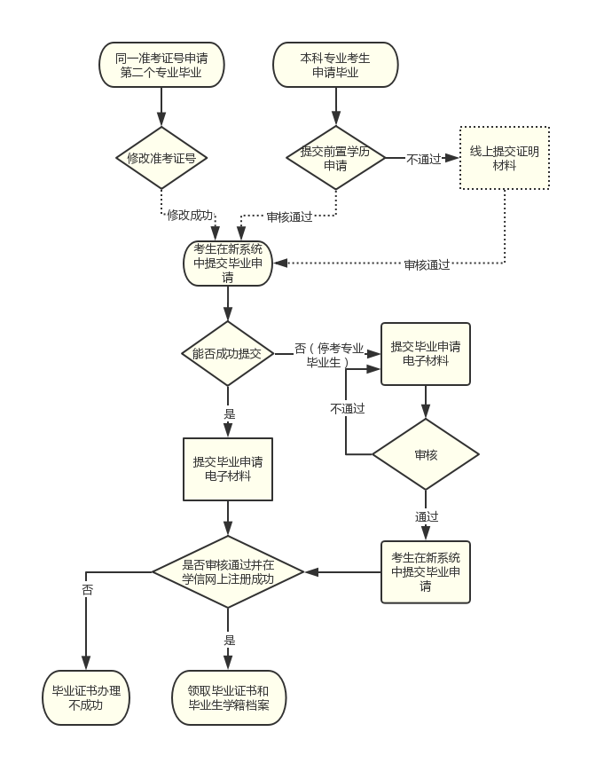

附件4

四川省高等教育自学考试毕业申请表

|  |  |  |  |  |
| --- | --- | --- | --- | --- |
| 准考证号 | 姓名 | 性别 | 民族 | 身份证号 |
|  |  |  |  |  |
| 拟申请毕业专业名称: 专业编码： 专业层次 : | | | | |
| 身份证复印件（国徽面）  粘贴处  身份证复印件（照片面）  粘贴处  已核对本人毕业信息正确无误。  考生签名： 联系电话：  年 月 日 | | | | |
| 县（市、区）招生考试机构审核意见：  审核人： 年 月 日  （单位署章） | | | | |
| 市（州）招生考试机构或院校自考办审核意见：  审核人： 年 月 日  （单位署章） | | | | |
| 省教育考试院审核组意见：  审核人： 年 月 日 | | | | |

附件5

四川省高等教育自学考试停考专业毕业申请表

|  |  |  |  |  |  |
| --- | --- | --- | --- | --- | --- |
| 准考证号 | 姓名 | | 性别 | 民族 | 身份证号 |
|  |  | |  |  |  |
| 拟毕业专业名称和编码 | | 停考课程名称和编码 | | | 替代课程名称和编码 |
|  | |  | | |  |
| 身份证复印件（国徽面）  粘贴处  身份证复印件（照片面）  粘贴处  已核本人毕业信息正确无误。  考生签名： 联系电话：  年 月 日 | | | | | |
| 县（市、区）招生考试机构审核意见：  审核人： 年 月 日  （单位署章） | | | | | |
| 市（州）招生考试机构或院校自考办审核意见：  审核人： 年 月 日  （单位署章） | | | | | |
| 省教育考试院审核组意见：  审核人： 年 月 日 | | | | | |

附件6

四川省高等教育自学考试毕业证明申请表

|  |  |  |  |  |
| --- | --- | --- | --- | --- |
| 毕业生姓名 |  | 准考证号 | |  |
| 毕业专业名称 |  | 毕业学历层次 | |  |
| 居民身份证号 |  | 毕业证书编号 | |  |
| 毕业院校名称 |  | 毕业时间 | |  |
| 参加自考的基本情况  及申请原因 | 本人签字： 联系电话：  年 月 日 | | | |
| 需附材料：  1.**有效期内的居民身份证复印件**（若毕业证上身份证号与现有效居民身份证号不一致，需提交公安部门出具的合法证明材料复印件用于身份认证）；  2.**户口簿复印件**；  3. **2001年（含）以后毕业的考生**，须提供学信网出具的《教育部学历认证电子注册备案表》；  **2001年以前毕业的考生**，须提供毕业证书复印件（或毕业生登记表、准考证、课程合格证书、学信网出具的《教育部学历验证报告》其中任意一项的复印件）；  4.**2005年6月（含）以前毕业的**需提交两张两寸蓝底照片； | 县（市、区）招生考试机构审核意见：  审核人（签名）：  审核时间： 年 月 日  审核单位（署章）： | | 市（州）招生考试机构、院校自考办审核意见：  审核人（签名）：  审核时间： 年 月 日  审核单位（署章）： | |

注：1. 考生提供的相关证明材料须真实有效；

2. 此表材料一式两份。一份市（州）招生考试机构或院校自考办留存，一份报省教育考试院。